ANEXO I

DECLARAÇÃO DE COAUTORIA DO DISCENTE

Declaro, para os devidos fins, que o discente: xxxxxxxxxxxxxxxxxxxxxxxx, matrícula: XXXX, curso: participou da concepção e da elaboração da proposta de instalação cenográfica: “xxxxxxxxxxxxxxxxxxxxxxx”, sob a minha coordenação, caracterizando-se como coautor da proposta e devendo figurar como discente bolsista caso a ação seja aprovada para execução com fomento, de acordo com as regras do edital XXXXX.

João Pessoa/PB, xx de xxxxxxxx de 2026.

Assinatura
Nome completo do proponente da ação de extensão e cultura

Caso a ação de extensão e cultura seja aprovada com fomento, declaro que irei cumprir com as
obrigações e determinações previstas no edital xxxx.

Assinatura
Nome completo do discente coautor

Mostra de Instalações Cenográficas
Local: | Hall de Recepção Principal do Campus João Pessoa
Vagas: | 01 (uma)
Localização | 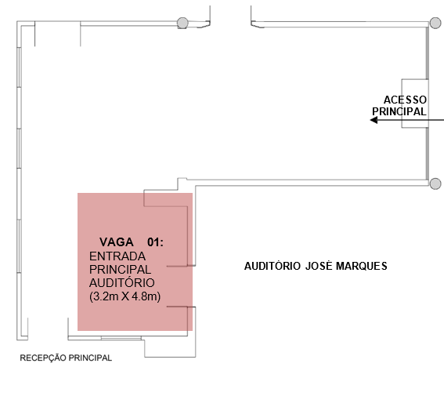
Local | Hall posterior do Auditório José Marques
Vagas | 01 (uma)
 | 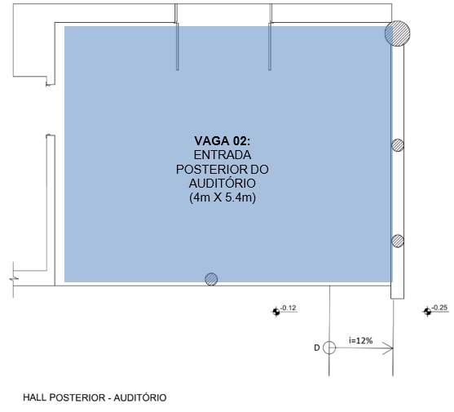
Local: | Pátio do IFPB Campus João Pessoa
Vagas: | 03 (três)
 | 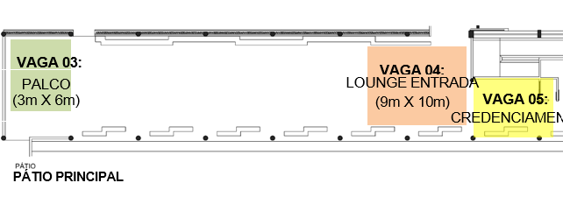
VAGA 01: A instalação cenográfica deverá ser montada na entrada principal do Auditório José Marques (aproximadamente 3.2mx 4.8m). Deve-se atentar para as funções do espaço e acessibilidade. Este espaço deverá transmitir o conceito do evento e permitir o acesso ao auditório. Neste caso, será necessário inserir balcão de informações e preservar a circulação acessivel, mantendo corredores de circulação de pelo menos 1,5m.
VAGA 02: A instalação cenográfica deverá ser montada na entrada posterior do Auditório José Marques (aproximadamente 4mx 5.4m). Deve- se atentar para as funções do espaço e acessibilidade. Este espaço deverá transmitir o conceito do evento e permitir o acesso ao auditório.
VAGA 03: A instalação cenográfica deverá ser montada no palco (aproximadamente 3mx 6m). Deve-se atentar para as funções do espaço e acessibilidade. Neste palco acontecerão as principais apresentações culturais do PULSAR. Este espaço deverá transmitir o conceito do evento sem prejudicar a visualização das apresentações.
VAGA 04: A instalação cenográfica deverá ser montada no acesso de pedestres do pátio principal do Campus João Pessoa (aproximadamente 9mx 10m). Deve-se atentar para as funções do espaço e acessibilidade. Este espaço deverá acolher os visitantes do evento, transmitindo o seu conceito e a circulação acessível. É possível que o espaço seja utilizado para lounge de convivência.
VAGA 05: A instalação cenográfica deverá em recuo posterior à rampa de acesso ao bloco de salas de aula, no pátio principal, local onde será instalado o credenciamento. Deve-se atentar para as funções do espaço e acessibilidade. Este espaço deverá transmitir o conceito do evento e permitir o credenciamento dos participantes. Neste caso, será necessário inserir balcão para uso de pelo menos 04 computadores e preservar a circulação acessivel.

ANEXO III - MODELO DE RELATÓRIO DE ATIVIDADES

IDENTIFICAÇÃO DO PROPONENTE
Nome: | CPF.:
Curso: | Telefone:
Matrícula: | E-mail:

INFORMAÇÕES DA EXPOSIÇÃO
Título da exposição:
Categoria: | Local:

DESCRIÇÃO SUCINTA DAS ATIVIDADES POR DATA
Data | Atividades

DESCRIÇÃO DOS GASTOS REALIZADOS
Valor | Detalhamento do Gasto
IMAGENS DA EXPOSIÇÃO
OBSERVAÇÕES E SUGESTÕES

ASSINATURA
Cidade-UF, de de

Assinatura do proponente

ANEXO IV – TERMO DE COMPROMISSO DO DISCENTE BOLSISTA

TERMO DE COMPROMISSO DO DISCENTE BOLSISTA
EDITAL Nº XX/2026 – IFPB – CAMPUS JOÃO PESSOA

Eu, XXXXXXXXXXXXXXXXXXXXXXXXXXXXX,
discente regularmente matriculado no curso de XXXXXXXXXXXX, matrícula nº XXXXXXXXXX, do Instituto Federal da Paraíba – Campus João Pessoa, residente e domiciliado à XXXXXXXXXXXXXX, assumo, por meio deste termo, o compromisso de cumprir as atividades de bolsista previstas na proposta aprovada no âmbito do Edital nº XX/2026, nas seguintes condições:

- Dedicar, no mínimo, 10 (dez) horas semanais às atividades previstas no projeto ao qual estou vinculado(a), de acordo com o plano de trabalho proposto pelo(a) coordenador(a) da ação.
- Cumprir com assiduidade e responsabilidade as atribuições que me forem designadas.
- Manter comportamento ético e respeitoso durante todas as etapas do projeto.
- Comunicar previamente ao(a) coordenador(a) qualquer impossibilidade de cumprimento das atividades, justificando as ausências ou atrasos, quando houver.
- Restituir ao IFPB os valores recebidos, caso descumpra os critérios de concessão da bolsa, salvo em casos justificados e aceitos pela coordenação do projeto e pela gestão do campus.

Estou ciente de que o valor da bolsa será de R$ 300 (trezentos reais) ou R$ 700 (setessentos reais) para discentes do superior, a ser pago conforme a modalidade de ensino (técnico ou superior) e a carga horária estabelecida neste edital.

João Pessoa, de de 2026.

Assinatura do Discente Bolsista

ANEXO IV – TERMO DE COMPROMISSO DO DISCENTE MONITOR

TERMO DE COMPROMISSO DO DISCENTE MONITOR EDITAL Nº XX/2026 – IFPB – CAMPUS JOÃO PESSOA

Eu, XXXXXXXXXXXXXXXXXXXXXXXXXXXXX,
discente regularmente matriculado no curso de XXXXXXXXXXXX, matrícula nº XXXXXXXXXX, do Instituto Federal da Paraíba – Campus João Pessoa, residente e domiciliado à XXXXXXXXXXXXXX, assumo, por meio deste termo, o compromisso de cumprir as atividades de monitor previstas na proposta aprovada no âmbito do Edital nº XX/2026, nas seguintes condições:

- Cumprir carga horária mínima de 12 (doze) horas, distribuídas em turnos de 4 (quatro) horas por dia, durante os dias de execução das atividades.
- Cumprir com assiduidade e responsabilidade as atribuições que me forem designadas.
- Manter comportamento ético e respeitoso durante todas as etapas do projeto.
- Comunicar previamente ao(a) coordenador(a) qualquer impossibilidade de cumprimento das atividades, justificando as ausências ou atrasos, quando houver.
- Restituir ao IFPB os valores recebidos, caso descumpra os critérios de concessão da bolsa, salvo em casos justificados e aceitos pela coordenação do projeto e pela gestão do campus.

Estou ciente de que o valor da bolsa será de R$ 150 (cento e ciquenta reais), referente à minha participação nas atividades supracitadas.

João Pessoa, de de 2026.

________________________________
Assinatura do Discente Bolsista

